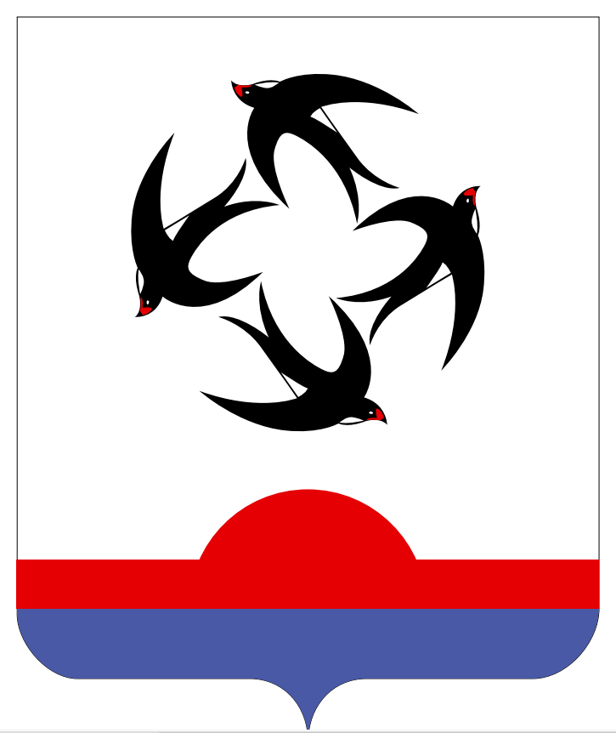

АДМИНИСТРАЦИЯ КИЛЬМЕЗСКОГО РАЙОНА
КИРОВСКОЙ ОБЛАСТИ

ПОСТАНОВЛЕНИЕ

11.10.2017 № 462
пгт Кильмезь

О внесении изменений в постановление администрации
Кильмезского района от 10.05.2017 № 171

В соответствии с решением районной Думы от 07.07.2017 года № 3/1 «О внесении изменений в решение районной Думы «О районном бюджете на 2017 год и плановый период 2018-2019 годов», администрация Кильмезского района ПОСТАНОВЛЯЕТ:
Внести следующие изменения в постановление администрации Кильмезского района от 10.05.2017 года № 171 «Об утверждении муниципальной программы «Развитие культуры и туризма на 2014 – 2020 годы»:
- В Паспорте Муниципальной программы «Развитие культуры и туризма на 2014-2020 гг.» раздел «Объемы ассигнований муниципальной программы» изложить в новой редакции:
«Общий объем ассигнований» муниципальной программы составит 269039,733 тыс. рублей, в том числе:
- за счет средств федерального бюджета –1616,135 тыс. рублей;
- за счет средств областного бюджета – 137935,798 тыс. рублей;
- за счет средств районного бюджета – 129487,8 тыс. рублей.
- Приложение №2 «Расходы на реализацию Муниципальной программы за счет средств районного бюджета» Муниципальной программы «Развитие культуры и туризма на 2014-2020 гг.» изложить в новой редакции, согласно приложению № 1.
- Приложение № 3 «Прогнозная (справочная) оценка ресурсного обеспечения реализации Муниципальной программы за счет всех источников финансирования» Муниципальной программы «Развитие культуры и туризма на 2014 – 2020 годы» изложить в новой редакции, согласно приложению №2.
- Контроль за выполнением настоящего постановления возложить на заместителя главы администрации района по социальным вопросам и профилактике правонарушения, заведующий отделом социального развития Н.Г. Смирнову.
- Подлежит опубликованию на официальном сайте администрации района в информационно - телекоммуникационной сети «Интернет».

Глава Кильмезского района А.В. Стяжкин
____________________________________________________________________П

ПОДГОТОВЛЕНО:

Заместитель главы администрации
района по социальным вопросам
и профилактике правонарушений Н.Г. Смирнова
11.10.2017
СОГЛАСОВАНО:

Заместитель главы администрации
района по финансам, налогам и сборам, начальник финансового управления А.П. Благодатских
11.10.2017

Начальник управления планирования
и экономического развития В.Д. Маслов
11.10.2017

ПРАВОВАЯ ЭКСПЕРТИЗА ПРОВЕДЕНА:

Главный специалист, юрисконсульт
организационной кадровой работы А.Н. Мингасов
11.10.2017

ЛИНГВИСТИЧЕСКАЯ ЭКСПЕРТИЗА ПРОВЕДЕНА:

Управляющаий делами
администрации района М.Н. Дрягина
11.10.2017

Разослать: Администрация – 1, МЦБ – 1, ОЭР – 1, Райфо - 1
Приложение № 1

УТВЕРЖДЕНО
постановлением
администрации
Кильмезского района
от 11.10.2017 № 462
Приложение № 2 к Муниципальной программе
«Расходы на реализацию Муниципальной программы за счет средств районного бюджета»

Статус | Наименование муниципальной программы, отдельного мероприятия |  | Расходы, тыс.руб.
Статус | Наименование муниципальной программы, отдельного мероприятия | Ответственный исполнитель, соисполнители | 2014год | 2015год | 2016год | 2017год | 2018год | 2019год | 2020год
Муниципальная программа | Муниципальная программа Кильмезского района Кировской области «Развитие культуры и туризма» на 2014-2020 годы | отдел социального развития администрации Кильмезского района Кировской области | 17079,1 | 23704,2 | 18925,4 | 18564,7 | 18025,0 | 18028,1 | 15161,3
Отдельное мероприятие | «Сохранение, развитие нематериального культурного наследия, организация и поддержка народного творчества» | МКУ «Районный центр культуры и досуга» | 8318,4 | 7107,8 | 9415,9 | 8731,5 | 9033,6 | 9012,4 | 6960,2
Отдельное мероприятие | «Организация библиотечного обслуживания населения» | МКУК «Кильмезская межмуниципальная библиотечная система» | 4502,1 | 4387,3 | 4878,0 | 4571,2 | 4322,6 | 4346,1 | 4221,3
Отдельное мероприятие | Деятельность МКУК «Кильмезский районный краеведческий музей» | МКУК «Кильмезский районный краеведческий музей» | 731 | 694,2 | 1135,0 | 1290,2 | 1280,5 | 1304,2 | 914,9
Отдельное мероприятие | «Развитие сферы туризма» | отдел социального развития | - | - | - | - | - | - | 20,0
Отдельное мероприятие | «Дополнительное образование детей в сфере культуры и искусства» | МКУ ДО Детская школа искусств | 3199,8 | 3199,2 | 3496,5 | 3475,10 | 3388,3 | 3365,4 | 3044,9
Отдельное мероприятие | Строительство культурно-творческого молодежного центра п.г.т. Кильмезь: | Администрация Кильмезского района | 327,8 | 8315,7 | - | - | - | - | -
Отдельное мероприятие | - строительно-монтажные работы | Администрация Кильмезского района | - | 6653,1 | - | - | - | - | -
Отдельное мероприятие | - одежда сцены, комплект штор в зал | Администрация Кильмезского района | - | 1331,0 | - | - | - | - | -
Отдельное мероприятие | - содержание здания | Администрация Кильмезского района | - | 331,6 | - | - | - | - | -
Отдельное мероприятие | Капитальный ремонт сельского клуба д. Азиково | Администрация Кильмезского района | - | - | - | 433,8 | - | - | -
Отдельное мероприятие | Обеспечение развития и укрепления материально-технической базы  1) Мало-Кильмезского СДК-филиала  2) Зимнякского СДК-филиала | Администрация Кильмезского района | - | - | - | 22,0 | - | - | -
Отдельное мероприятие |  | Администрация Кильмезского района | - | - | - | 40,9 | - | - | -
Приложение № 2

УТВЕРЖДЕНО
постановлением
администрации
Кильмезского района
от 11.10.2017 № 462
Приложение № 3 к Муниципальной программе
«Прогнозная (справочная) оценка ресурсного обеспечения реализации
Муниципальной программы за счет всех источников финансирования»
Муниципальной программы «Развитие культуры и туризма на 2014 – 2020 годы»

Статус | Наименование муниципальной программы, отдельного мероприятия | Ответственный исполнитель, соисполнители | Источники  финансирования | Оценка расходов (тыс. рублей)
 |  |  |  | 2014 год | 2015 год | 2016 год | 2017 год | 2018 год | 2019 год | 2020 год
Муниципальная программа | «Развитие культуры и туризма »  на 2014-2020 годы | отдел социального развития администрации Кильмезского района Кировской области | ВСЕГО | 24397,3 | 110478,0 | 25401,4 | 31623,759 | 28364,874 | 26696,6 | 22077,8
Муниципальная программа | «Развитие культуры и туризма »  на 2014-2020 годы |  | Федеральный бюджет | 950,4 | 7,6 | 86,0 | 533,635 | - | - | 38,5
Муниципальная программа | «Развитие культуры и туризма »  на 2014-2020 годы |  | Областной бюджет | 6367,8 | 86766,2 | 6390,0 | 12525,424 | 10339,874 | 8668,5 | 6878,0
Муниципальная программа | «Развитие культуры и туризма »  на 2014-2020 годы |  | Местный бюджет | 17079,1 | 23704,2 | 18925,4 | 18564,7 | 18025,0 | 18028,1 | 15161,3
Отдельное мероприятие | «Сохранение, развитие нематериального культурного наследия, организация и поддержка  народного творчества» | МКУ «Районный центр культуры и досуга» | ВСЕГО | 12205,2 | 10419,8 | 12265,4 | 16972,11 | 14790,7 | 13867,7 | 10444,6
Отдельное мероприятие |  | МКУ «Районный центр культуры и досуга» | Федеральный бюджет | 950,4 | - | - | - | - | - | -
Отдельное мероприятие |  | МКУ «Районный центр культуры и досуга» | Областной бюджет | 2936,4 | 3312,0 | 2849,5 | 8240,61 | 5757,1 | 4855,3 | 3484,4
Отдельное мероприятие |  | МКУ «Районный центр культуры и досуга» | Местный бюджет | 8318,4 | 7107,8 | 9415,9 | 8731,50 | 9033,6 | 9012,4 | 6960,2
Отдельное мероприятие | «Организация библиотечного обслуживания населения» | МКУК «Кильмезская межмуниципальная библиотечная система» | ВСЕГО | 6335,1 | 6460,9 | 6973,3 | 7329,535 | 6666,4 | 6675,6 | 6058,3
Отдельное мероприятие | «Организация библиотечного обслуживания населения» | МКУК «Кильмезская межмуниципальная библиотечная система» | Федеральный бюджет | - | 7,6 | 86,0 | 63,835 | - | - | 38,5
Отдельное мероприятие | «Организация библиотечного обслуживания населения» | МКУК «Кильмезская межмуниципальная библиотечная система» | Областной бюджет | 1833 | 2066,5 | 2009,3 | 2694,5 | 2343,8 | 2329,5 | 1798,5
Отдельное мероприятие | «Организация библиотечного обслуживания населения» | МКУК «Кильмезская межмуниципальная библиотечная система» | Местный бюджет | 4502,1 | 4387,3 | 4878,0 | 4571,2 | 4322,6 | 4346,1 | 4221,3
Отдельное мероприятие | Деятельность МКУК «Кильмезский районный краеведческий музей» | МКУК «Кильмезский районный краеведческий музей» | ВСЕГО | 1013,4 | 1017,0 | 1167,2 | 1384,5 | 1303,2 | 1326,9 | 1180,0
Отдельное мероприятие | Деятельность МКУК «Кильмезский районный краеведческий музей» | МКУК «Кильмезский районный краеведческий музей» | Федеральный бюджет | - | - | - | - | - | - | -
Отдельное мероприятие | Деятельность МКУК «Кильмезский районный краеведческий музей» | МКУК «Кильмезский районный краеведческий музей» | Областной бюджет | 282,4 | 322,8 | 32,2 | 94,3 | 22,7 | 22,7 | 265,1
Отдельное мероприятие | Деятельность МКУК «Кильмезский районный краеведческий музей» | МКУК «Кильмезский районный краеведческий музей» | Местный бюджет | 731,0 | 694,2 | 1135,0 | 1290,2 | 1280,5 | 1304,2 | 914,9
Отдельное мероприятие | «Развитие сферы туризма» | отдел социального развития | Федеральный бюджет | - | - | - | - | - | - | -
Отдельное мероприятие | «Развитие сферы туризма» | отдел социального развития | Областной бюджет | - | - | - | - | - | - | -
Отдельное мероприятие | «Развитие сферы туризма» | отдел социального развития | Местный бюджет | - | - | - | - | - | - | 20,0
Отдельное мероприятие | «Дополнительное образование детей в сфере культуры и искусства» | МКУ ДО Детская школа искусств | ВСЕГО | 4515,8 | 4581,5 | 4995,5 | 4918,914 | 4838,3 | 4826,4 | 4374,9
Отдельное мероприятие |  | МКУ ДО Детская школа искусств | Федеральный бюджет | - | - | - | - | - | - | -
Отдельное мероприятие |  | МКУ ДО Детская школа искусств | Областной бюджет | 1316 | 1382,3 | 1499,0 | 1443,814 | 1450,0 | 1461,0 | 1330,0
Отдельное мероприятие |  | МКУ ДО Детская школа искусств | Местный бюджет | 3199,8 | 3199,2 | 3496,5 | 3475,1 | 3388,3 | 3365,4 | 3044,9
Отдельное мероприятие | Строительство культурно-творческого молодежного центра п.г.т. Кильмезь: | Администрация Кильмезского района | ВСЕГО | 327,8 | 87934,7 | - | - | - | - | -
Отдельное мероприятие |  | Администрация Кильмезского района | Федеральный бюджет | - | - | - | - | - | - | -
Отдельное мероприятие |  | Администрация Кильмезского района | Областной бюджет | - | 79619,0 | - | - | - | - | -
Отдельное мероприятие |  | Администрация Кильмезского района | Местный бюджет | 327,8 | 8315,7 | - | - | - | - | -
Отдельное мероприятие | - строительно-монтажные работы | Администрация Кильмезского района | Местный бюджет | - | 6653,1 | - | - | - | - | -
Отдельное мероприятие | - одежда сцены, комплект штор в зал | Администрация Кильмезского района | Местный бюджет | - | 1331,0 | - | - | - | - | -
Отдельное мероприятие | - содержание здания | Администрация Кильмезского района | Местный бюджет | - | 331,6 | - | - | - | - | -
Отдельное мероприятие | Ремонт памятников и обелисков воинам-землякам, погибшим в годы Великой Отечественной войны 1941-1945 годов | Финансовое управление администрации Кильмезского района | ВСЕГО | - | 63,6 | - | - | - | - | -
Отдельное мероприятие |  | Финансовое управление администрации Кильмезского района | Федеральный бюджет | - | - | - | - | - | - | -
Отдельное мероприятие |  | Финансовое управление администрации Кильмезского района | Областной бюджет | - | 63,6 | - | - | - | - | -
Отдельное мероприятие |  | Финансовое управление администрации Кильмезского района | Местный бюджет | - | - | - | - | - | - | -
Отдельное мероприятие | Капитальный ремонт сельского клуба д. Азиково | Администрация Кильмезского района | ВСЕГО | - | - | - | 433,8 | 766,274 | - | -
Отдельное мероприятие | Капитальный ремонт сельского клуба д. Азиково | Администрация Кильмезского района | Федеральный бюджет | - | - | - | - | - | - | -
Отдельное мероприятие | Капитальный ремонт сельского клуба д. Азиково | Администрация Кильмезского района | Областной бюджет | - | - | - | - | 766,274 | - | -
Отдельное мероприятие | Капитальный ремонт сельского клуба д. Азиково | Администрация Кильмезского района | Местный бюджет | - | - | - | 433,8 | - | - | -
Отдельное мероприятие | Обеспечение развития и укрепления материально-технической базы:  1) Мало-Кильмезского СДК-филиала | Администрация Кильмезского района | ВСЕГО | - | - | - | 584,9
Отдельное мероприятие |  | Администрация Кильмезского района | Федеральный бюджет | - | - | - | 469,8 | - | - | -
Отдельное мероприятие |  | Администрация Кильмезского района | Областной бюджет | - | - | - | 52,2 | - | - | -
Отдельное мероприятие |  | Администрация Кильмезского района | Местный бюджет | - | - | - | 22,0 | - | - | -
Отдельное мероприятие | 2) Зимнякского СДК-филиала |  | Федеральный бюджет | - | - | - | - | - | - | -
Отдельное мероприятие | 2) Зимнякского СДК-филиала |  | Областной бюджет | - | - | - | - | - | - | -
Отдельное мероприятие | 2) Зимнякского СДК-филиала |  | Местный бюджет | - | - | - | 40,9 | - | - | -

